Инструкция для подключения к публичным обсуждениям правоприменительной практики
Для подключения к конференции на тему "Публичные обсуждения правоприменительной практики Межрегионального Управления Росприроднадзора по Иркутской области и Байкальской природной территории" вам необходимо:

1) Перейти по ссылке https://vks.rpn.gov.ru:444/c/2564779352 . При переходе по ссылки у вас появится окно приветствия. Вам необходимо нажать на кнопку "Присоединиться" (рисунок 1).

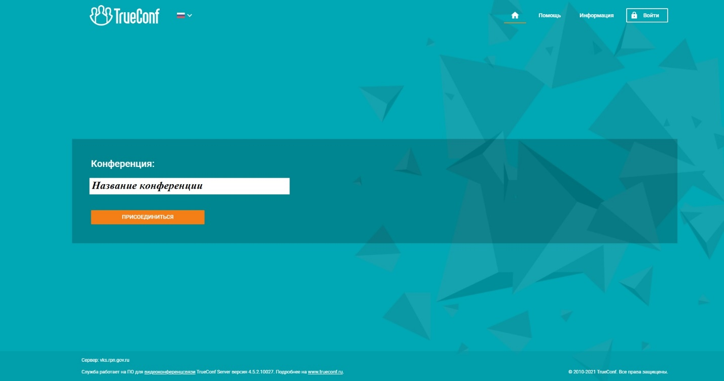
Рис. 1 - Окно приветствия.

2) Авторизоваться в системе, для этого нужно ввести в поле «Имя пользователя» ФИО или название компании (рисунок 2).

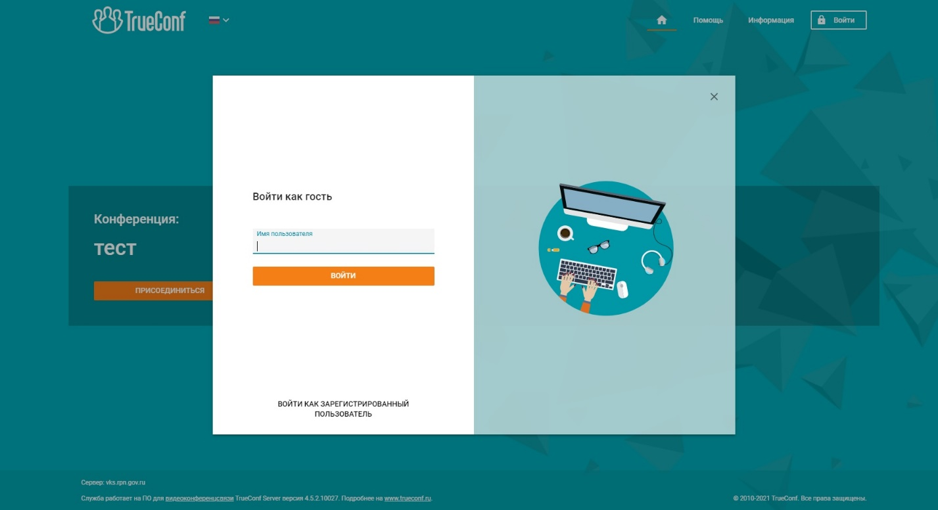
Рис. 2 – Авторизация на сайте.

3) Выбрать пункт "Без установки приложения" (рисунок 3), в результате начнется скачивание, по завершению скачивания необходимо запустить программу (рисунок 4). В случае если у вас не запускается из браузера, зайти в папку куда обычно сохраняются или куда сохранили программу, и запустить.

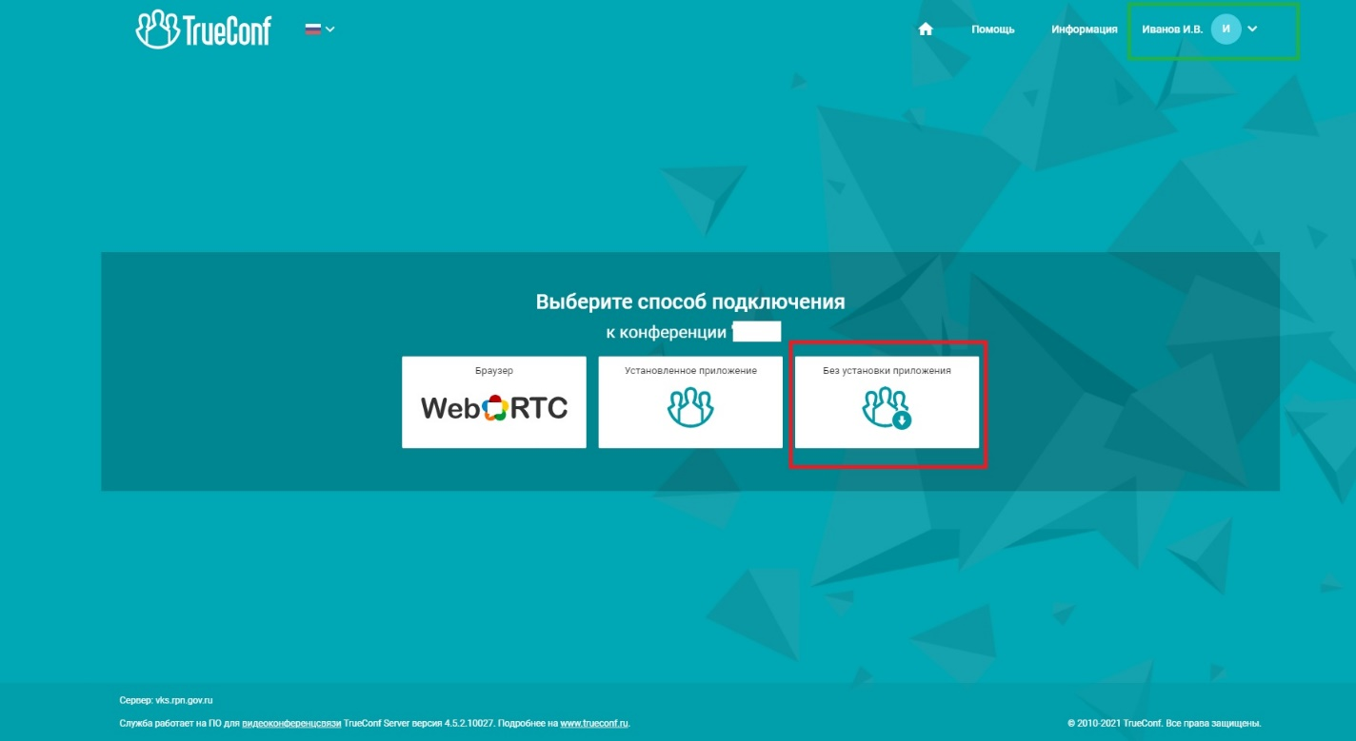
Рис. 3 – Выбор способа подключения.
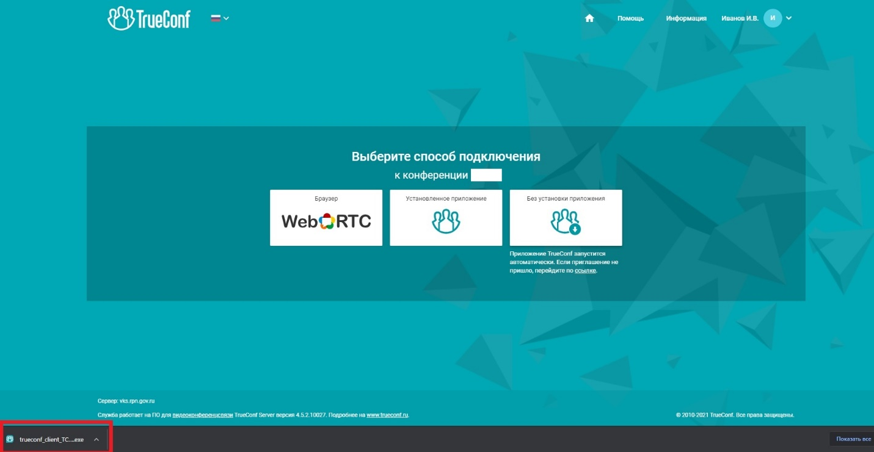
Рис. 4 – Запуск программы.

4) В результате запуска у вас откроется окно программы (рисунок 5).

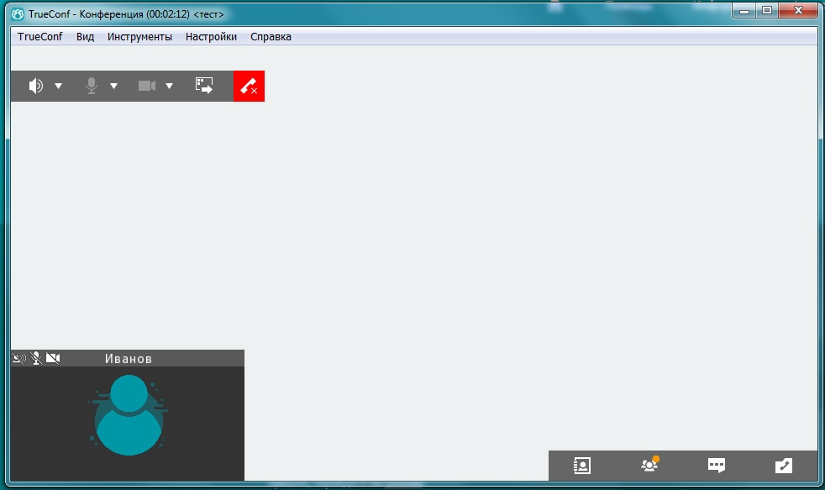
Рис. 5 – Окно програмы

